实验4 复杂查询和数据更新
专业： 学号： 姓名：
一、实验名称：复杂查询和数据更新
二、目的和任务：
1、掌握Select语句的基本语法；
2、掌握子查询的表示和使用方法；
3、掌握对数据表的更新语法；
三、上机实验内容：
- 实验准备
1、理解Select语句的基本语法格式和执行方法；
2、理解子查询的表示方法；
3、理解对数据表的插入、删除、更新语法；
4、下载学生课程数据库，并把它附加到系统里。
- 实验内容
1、基于学生课程数据库中的三个表Student，Course，SC，进行如下的查询：（给出查询语句并截图）
- 查询其它系中比信息管理系某一学生年龄大的学生姓名和年龄。（ 用any与all比较运算符实现）
SELECT Sname,Sage
FROM student
WHERE sdept!='信息管理' AND
sage>ANY
(SELECT sage
from student
WHERE sdept='信息管理');
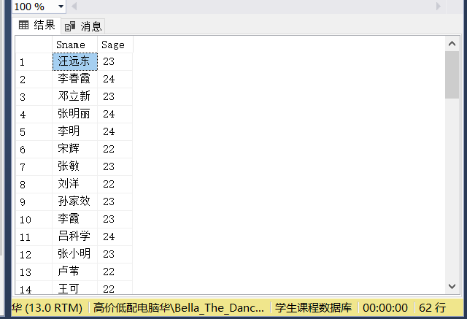
- 查询选修了课程1001或者选修了课程1002的学生。（求并集）
SELECT sname
FROM student
WHERE sno IN (SELECT sno
FROM sc
WHERE cno=1001 OR cno=1002);
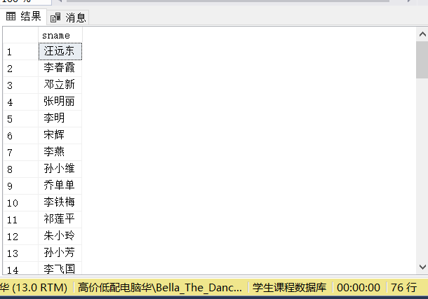
- 求没有选修1002号课程的学生姓名。（用not exists实现）
SELECT sname
FROM student
WHERE NOT EXISTS(SELECT *
FROM sc
WHERE sno=student.sno AND cno=1002);
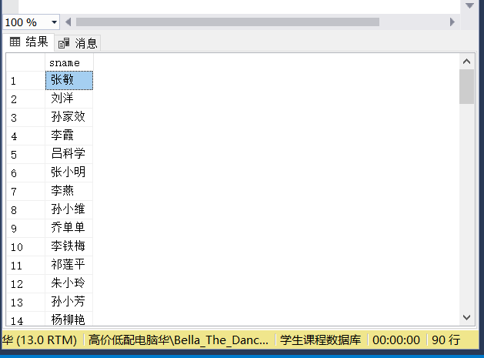
- 查询选修课程1001的学生集合与选修课程1002的学生集合的交集。
第一次：
SELECT sname
FROM student
WHERE sno IN (SELECT sno
FROM sc
WHERE cno=1002)
AND sno IN (SELECT sno
FROM sc
WHERE cno=1001);
第二次：
SELECT sname
FROM student
WHERE sno IN (SELECT sno
FROM sc
WHERE cno=1002)
INTERSECT
SELECT sname
FROM student
WHERE sno IN (SELECT sno
FROM sc
WHERE cno=1001);
第一次结果：
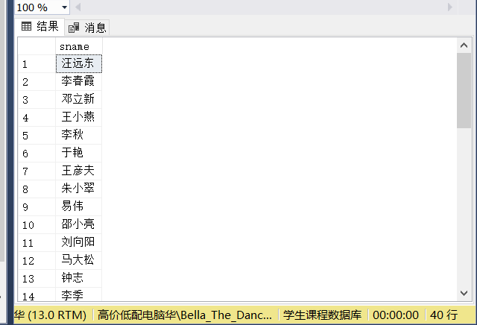
第二次结果：
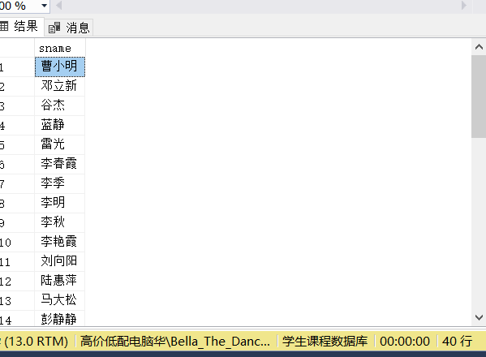
- 查询信息管理系的学生与年龄不大于19岁的学生的差集。
SELECT sname
FROM student
WHERE sdept='信息管理'
EXCEPT
SELECT sname
FROM student
WHERE sage<=19;
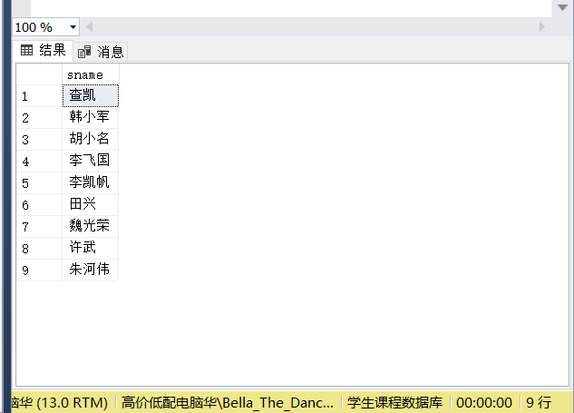
- 查询至少选修王老师所授课程中一门课程的女学生的姓名；（要求exists谓词引导）
第一次尝试：（错因：没有注意到“王老师”是教师名，选择了王姓教师）
SELECT sname
FROM student
WHERE EXISTS(SELECT *
FROM SC
WHERE EXISTS(SELECT *
FROM course
WHERE cno=sc.cno
AND sno=student.sno
AND teacher LIKE '王%'
AND student.ssex='女'));
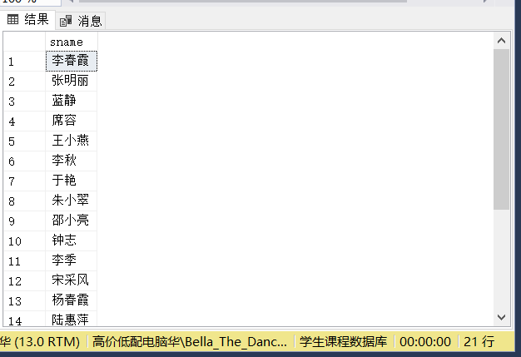
第二次尝试：
SELECT sname
FROM student
WHERE EXISTS(SELECT *
FROM SC
WHERE EXISTS(SELECT *
FROM course
WHERE cno=sc.cno
AND sno=student.sno
AND teacher='王老师'
AND student.ssex='女'));
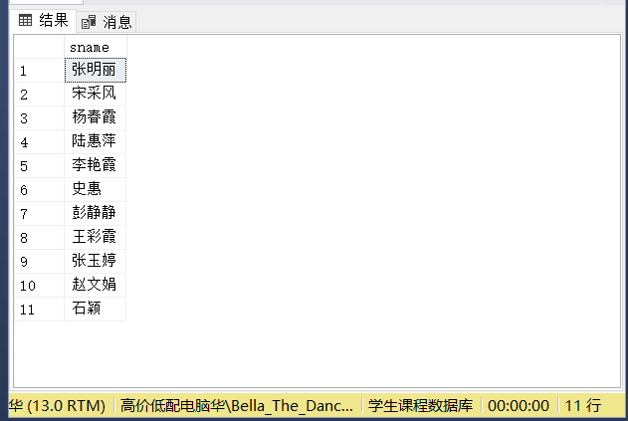
- 检索‘汪远东’同学不学的课程的课程号（要求not exists谓词引导）
SELECT cno
FROM course
WHERE NOT EXISTS(SELECT *
FROM sc
WHERE EXISTS(SELECT *
FROM student
WHERE sname LIKE '汪远东' AND sno=sc.sno AND cno=course.cno));
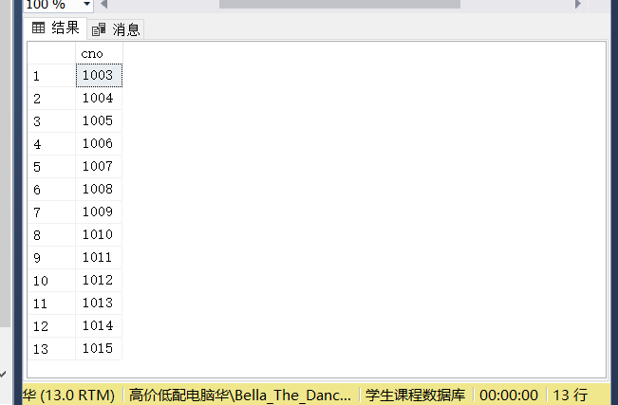
- 检索至少选修两门课程的学生的学号（要求用派生表实现）
SELECT sno
FROM student,(SELECT sno,COUNT(cno) FROM sc GROUP BY sno)AS S1(sno1,cno1)
WHERE student.sno=S1.sno1 AND cno1>=2;
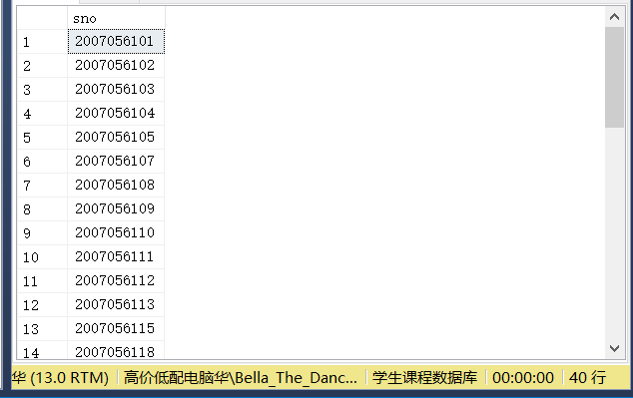
- 检索选修课程包含王老师所授课程的学生学号（要求用not exists三层嵌套实现）
实在不知道怎么用not exists三层嵌套实现
SELECT DISTINCT sno
FROM sc
WHERE EXISTS(SELECT *
FROM course
WHERE sc.cno=course.cno AND teacher='王老师');
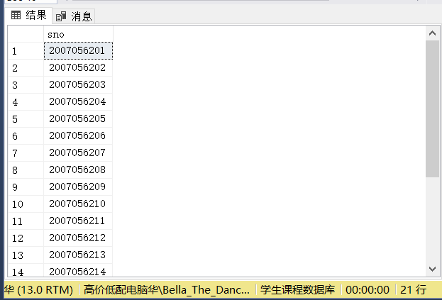
2、用SQL语句实现学生课程数据库中数据表的更新（给出实现代码并截图）：
（1）修改Cno为“1001”的记录的课程名为“数据库原理及应用”。
实现代码：
UPDATE course
SET cname='数据库原理及应用'
WHERE cno=1001;
验证结果截图：
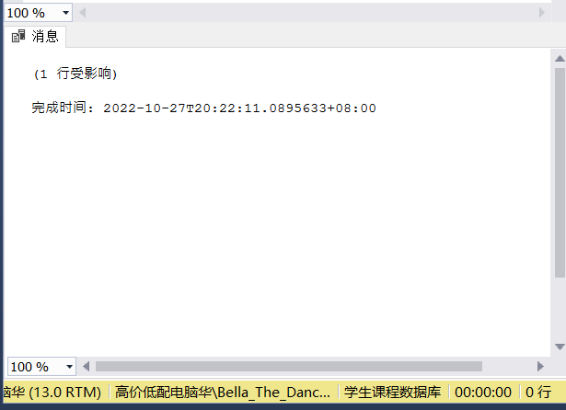
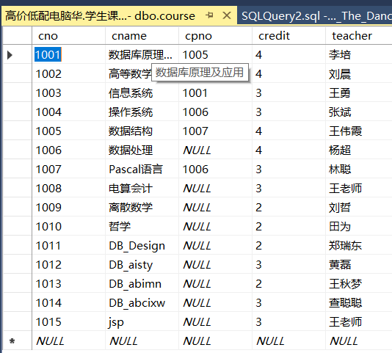
（2）将信息管理系全体学生的成绩改为80。
实现代码：
UPDATE sc
SET grade=80
WHERE sno IN(
SELECT sno
FROM student
WHERE sdept='信息管理');

截图：
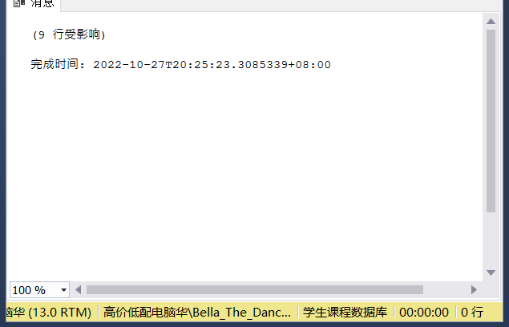

查询代码：
SELECT student.sno,sname,cno,sdept,grade
FROM student,sc
WHERE student.sno=sc.sno AND sdept='信息管理';

查询结果截图：
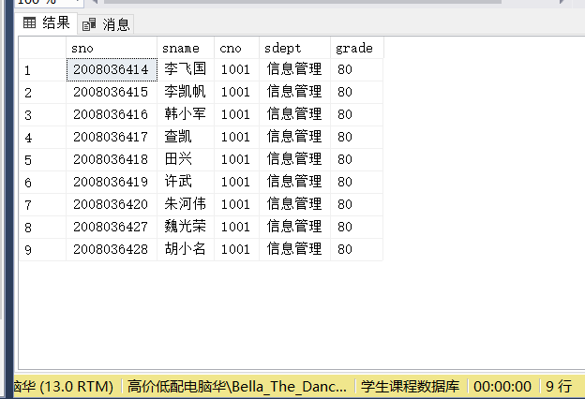

（3）删除姓名为林燕的学生记录。
实现代码：

DELETE
FROM student
WHERE sname='林燕';
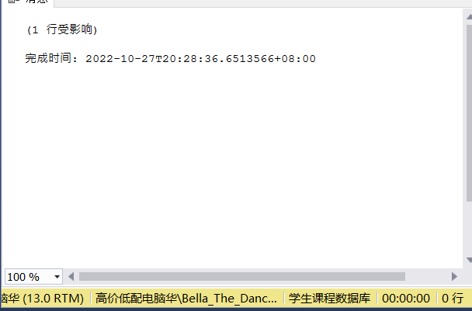

（4）删除信息管理系所有学生的选课记录。
实现代码：

DELETE
FROM sc
WHERE sno IN(SELECT sno
FROM student
WHERE sdept='信息管理');

截图：
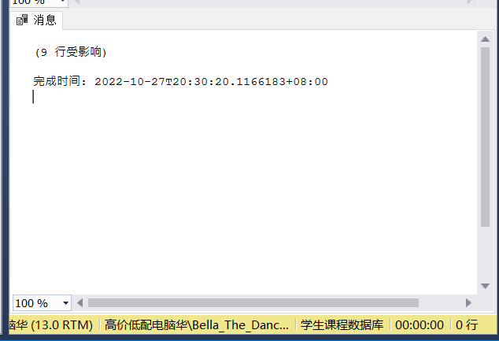

（5）添加学生记录，姓名为张立，学号为200215125，性别为男，年龄19，院系为信息管理系，是团员。
实现代码：
INSERT
INTO student(sno,sname,ssex,sage,sdept)
VALUES('200215125','张立','男','19','信息管理');
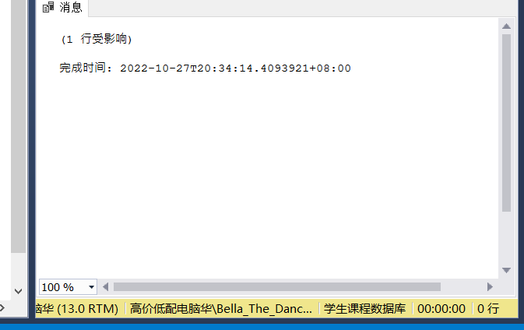

（6）使用SQL增加一条记录到course表中，增加的记录内容如下：
（’1009’,’数据挖掘’,’1001’,5，‘韩颖’）
实现代码：
INSERT
INTO course
VALUES('1009','数据挖掘','1001','5','韩颖');
